Муниципальное общеобразовательное учреждение Коткишевская основная общеобразовательная школа муниципального района г. Нея и Нейский район Костромской области.

Дневник экологической акции
«Каждой пичужке – своя кормушка»
( методическая разработка).

Подготовила и провела :
Смирнова Марина Вадимовна
учитель начальных классов первой квалификационной категории.

Цели: организовать и провести работу среди учащихся по подготовке и оказанию помощи птицам в зимнее время.
Задачи: приурочить акцию ко Дню зимующих птиц России, изучить зимующих птиц своего края, организовать подкормку птиц, привить учащимся практические навыки и умения по изготовлению кормушек для птиц, воспитывать у учащихся чувство сознательного отношения к родной природе.
Содержание дневника.
1. Экологическая тревога.
2. Экологическая задача.
3. Экологическое меню.
4. Экологические знаки.
5. Экологическая презентация.
6. Экологический конкурс.
7. Экологическая тропа.
8. Экологическая газета.
9. Экологический патруль.
Ведение дневника.
1.Экологическая тревога.
2 декабря. Создала ситуацию заинтересованности.
-Дорогие ребята! Наступила зима. Навела она строгий порядок в лесах и на полях . Все у нее прибрано ,подметено, сверкает белизной .Раздала она деревьям теплые шубы, укрыла поля белым теплым одеялом .Предлагаю вам выучить стихи о зиме и провести конкурс чтецов.
6 декабря. Конкурс чтецов.
-Ребята! Вы много выучили стихов о зиме, о красоте зимней природы. Приятно, что вы знаете название произведения, его автора. А вот эти ребята пришли на конкурс с необычными зимними стихами. Знаете почему? Потому что все стихи имеют общее название «Помогите!» А авторы стихов спрятались в отгадках загадок. Хотите узнать авторов?
Скачет, скачет пташка - серая рубашка
Откликайся, не робей
Эта птица… (воробей)
На ветвях, украшенных
Снежной бахромой,
Яблоки румяные
Выросли зимой
За окошко посмотри
Прилетели…(снегири)
Кто летает, кто стрекочет-
Рассказать нам повесть хочет? (сорока )
В черном бархатном берете
В желтом с зеленью жилете
Угадайте, что за птица
Звонко тенькает …(синица)
Как лиса среди зверей
Эта птица всех хитрей
Ходит важно по забору
А зовут ее…(ворона)
Дружной стайкой летают
Гули - гули запевают
Кто же в стайке той дружок?
Сизокрылый… ( голубок).
Кто присел на толстый сук
И стучит: тук-тук; тук-тук (дятел)
Северные гости
Клюют рябины гроздья
Так нарядны и ярки
На головках - хохолки
Поют, выводят трели
Певуньи … (свиристели).
-Авторов назвали,
Но хочу узнать,
Почему на конкурс решили их позвать?
(Группа детей читают стихи)
Е. Благинина «Морозы»
З. Александрова «Новая столовая»
А. Яшин «Покормите птиц»
Н. Галиновская «Письмо на снегу»
1место-Иосифова Вероника
2 место-Крылова Валерия
3 место-Баранов Егор
-В каких стихах авторы прямо призывают помочь зимующим птицам?
-Ребята! В 2002 году Союз охраны птиц России предложил проводить ежегодную Всероссийскую эколого-культурную акцию «Покормите птиц!», а день 15 января решено было отмечать как День зимующих птиц России.
-Каких птиц вам приходится чаще видеть зимой?
С наступлением зимы птицы держатся ближе к жилью человека .Как вы думаете, почему? В холодные дни птицы ищут себе корм в течение всего дня. Зимой птицам не так страшен холод ,как голод.
- Объявляю экологическую тревогу «Птицам нечего есть!». Подумайте, как мы с вами можем помочь птицам перезимовать, посоветуйтесь с родителями.
2.Экологическая задача.
9декабря. - Какие способы решения экологической задачи вы нашли?
Составили алгоритм решения задачи:
1.Сделать плакаты «Подкормите птиц зимой» (разделились на группы, распределили роли : составители макетов плакатов, литераторы, художники).
2. Изготовить кормушки разных видов (с помощью родителей).
3.Используя дополнительную литературу, информацию в Интернете, собственные наблюдения и опыт, составить меню для птичьих столовых, изучить жизнь и повадки птиц, зимующих в нашем городе.
4.Развесить плакаты-призывы и кормушки .
5.Написать отзыв о проделанной работе.
3 .Экологическое меню.
13декабря.
Ребята как настоящие работники столовой выяснили, чем можно попотчевать птичек.
Семечки подсолнуха, зерна конопли, репейника, обрезки мяса, сыра, несоленые жир и сало, творог, маргарин –для синиц.
Арбузные и дынные семечки-для дятлов, синиц.
Овес, подсолнечник, но не жареный-для воробьев , синиц.
Сушеная рябина и боярышник, семена клена и ясеня - для снегирей, свиристелей.
Шишки, желуди, орехи-для дятлов , клестов, соек.
Пищевые отходы-для ворон, галок ,сорок.
Любят птицы и семена трав сорняков, культурных растений, свежие ягоды и сухофрукты - маленькими кусочками, натертое яйцо, сваренное вкрутую.
4.Экологические знаки.
16 декабря. Работая в группах, создали и оформили плакаты-призывы «Подкормите птиц зимой». Художники рисовали птиц , литераторы составляли тексты и их писали. Некоторые принесли картинки птиц и их наклеили. Плакаты получились яркие, красочные. Ребята остались довольны проделанной работой.
18 декабря. Для привлечения к акции первоклассников на уроке технологии изготовили
новогодние игрушки-подвески с призывом помочь птицам зимой и подарили их детям.
5.Экологическая презентация.
19 декабря. Посмотрели фильм - презентацию о видах кормушек, об изготовлении птичьих домиков.
20 декабря. Провели презентацию плакатов-призывов «Подкормите птиц зимой» в первых классах. Загадали детям загадки о птицах, рассказали стихи, провели игру «Кто прилетал к кормушке?»
Посоветовали первоклассникам тоже помочь птичкам.
6.Экологический конкурс «Птичьи домики».
23 декабря. Используя дополнительную литературу, изучив информацию в Интернете ребята в с привлечением родителей смастерили разнообразные кормушки.
1место-Федоров Федор
2место-Кирилов Никита
3место-Наумов Егор
Первоклассники тоже присоединились к нашей акции и вместе с родителями изготовили кормушки для птиц.
7. Экологическая тропа.
24 декабря. Сегодня мы с ребятами обсудили в каких местах развесим плакаты-призывы и кормушки. Разработали маршрут экологической тропы и зарисовали его.
26 января. В этот день наш класс отправился по экологической тропе. Третьеклассники развесили плакаты-призывы, свои кормушки, и кормушки сделанные первоклассниками около школы, детского сада «Колокольчик», художественной школы, Дома детского творчества, на досках объявлений. Сразу же насыпали корм в кормушки. Птицы стали слетаться, а мы шли дальше, чтобы их не спугнуть.
8. Экологическая газета.
13 января. В зимние каникулы ребята активно подкармливали птиц, наблюдали за ними. В результате они написали такие отзывы о проведенной нами акции:
Сереброва Ксения нарисовала рисунок и сочинила стихотворение.
Снегирь.
В морозный солнечный денек
Случилось небывалое.
К нам на кормушку прилетел
Снегирь! И главное…
Он не боялся, не взлетал,
А ждал от нас внимания,
Хотел, как будто рассказать
Нам что-то очень важное.
Мы взяли крошек и зерна,
Насыпали в кормушке,
А наш снегирь сидел, молчал,
Не думал о ловушке.
Сверкая бусинками глаз,
Он зачирикал громко:
«Я расскажу вам здесь, сейчас,
Как добирался долго.
Да, я – Снегирь! Я птица гордая.
Люблю морозы, холода,
Но я еще и мудрая
И знаю, где искать тепла.
Мы все живые существа
И жизнь мы очень любим.
Живите, люди, для добра
И помогайте многим.
Пусть будет крошка, горсть пшена,
Пусть семечек ладошка.
Ведь не страшны нам холода,
Боимся больше голода!
Кормушки сделай и повесь
В саду, в лесу, где-либо.
И птицы сразу прилетят
Сказать тебе: «Спасибо!».
Рассказ закончил и взлетел.
Снегирь красавец улетел.
Смогли мы главное понять,
Что птицам надо помогать!
Иосифова Вероника написала: «Мы нашли яркие картинки с зимующими птицами. На уроке русского языка работали в группах над проектом «Подкормите птиц зимой». Я была оформителем плаката. Мы написали фломастерами призыв и стихотворение. Наклеили картинки с птицами. Работали дружно, прислушивались друг к другу. Потом мы посмотрели, какие плакаты получились у других групп. Показали свои работы первоклассникам и рассказали, как можно помочь птичкам. Через несколько дней мы развесили плакаты и кормушки около школы, детского садика, художественной школы. Около своего дома мы с мамой тоже повесили кормушку. Я каждый день насыпаю туда корм».
Молева Катя: « Мне понравилось, как мы с ребятами и Мариной Вадимовной ходили по городу и развешивали кормушки. Мы насыпали пшено, крошки хлеба. Я думаю, что мы сделали доброе дело. Птицы смогут пережить зиму».
18 января. Нашу акцию заметили в городе. В районной газете «Нейские вести» опубликовали заметку «Помогите птицам». Фото выполнено мной. Ура! Мы действительно смогли помочь птицам пережить эту зиму.
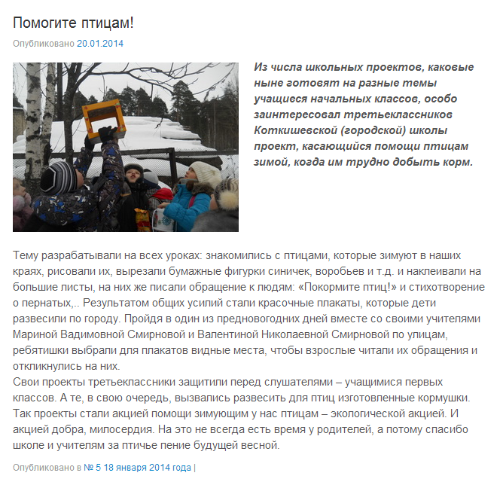http://neya.smi44.ru/5-18-yanvarya-2014-goda/2014/01/20/pomogite-pticam
9.Экологический патруль.
С тех пор ребята регулярно подкармливают птичек: по дороге в школу и из школы, во время прогулок в ГПД и экскурсий, при посещении детской художественной школы и кружков Дома детского творчества .Иногда приходится снимать кормушки и очищать их от налипшего снега.
Вывод: В зимний день среди ветвей
Стол накройте для гостей!
Все, кто по- настоящему любит птиц, родную природу призываем участвовать в этой акции.

